**第4讲 移多补少**

**【专题导引】**

如果有两组数量不同的物体，怎样才能使它们同样多呢？通过观察、比较，找出哪组多，多几个，然后把多的一部分平均分成两份，其中一份补给少的那一组，这样两组物体的数量同样多，这样做就是移多补少。

在解决移多补少的问题时，要弄清在怎样的情况下才变得同样多，这里要移走的数量实际就是相差的数量的一半，这样才能顺利地解决问题。

**【典型例题】**

【B1】比一比，哪一行的★多？怎样移才能使两行★的颗数同样多？

* ★ ★ ★ ★ ★
* ★ ★ ★

【试一试】想一想，怎样移，两行○的个数同样多？

○ ○ ○ ○

○ ○ ○ ○ ○ ○ ○ ○

【B2】移一移：

1. 从第一行拿1个爱心放到第二行，两行爱心的个数同样多，第二行应摆几个？

第一行摆：□ □ □ □

第二行摆：

1. 从第二行拿2个爱心放到第一行，两行的爱心个数同样多，第二行应摆几个？

第一行摆：□ □ □ □

第二行摆：

【试一试】移一移：

* 1. 从第一行拿1个○放到第二行，两行个数相等，第二行应该摆几个？

第一行摆：○○○○○

第二行摆：

* 1. 从第二行拿2个○放到第一行，两行个数相等，第二行应放几个○？

第一行摆：○○○○○

第二行摆：

【B3】妈妈买了两袋牛奶糖，第一袋有10颗，第二袋有4颗，要使两袋颗数相等，应该怎么办？

【试一试】小朋友排队，第一队有12人，第二队有6人，要使两队人数相等，应该怎么办？

【A1】妈妈拿出2袋糖分给两个小朋友，一袋有8颗，一袋有6颗。妈妈又买来4颗糖，怎样分，才能让两个小朋友糖的颗数同样多？

【试一试】幼儿园小班1班有6个小朋友，2班有7个小朋友。现在又转来5个小朋友，怎样安排，才能使两个班有同样多的小朋友？

【A2】小丽有6本课外书，如果她送1本书给小君，两个人的课外书就同样多。小君原来有多少本书？

【试一试】第一盒有8颗巧克力，从第一盒中拿出2颗放入第二盒，这时两盒巧克力的颗数同样多，原来第二盒有几颗巧克力？

**课 外 作 业**

**家长签名：**

1、摆一摆，从第二行拿几个△放在第一行，两行△的个数同样多？

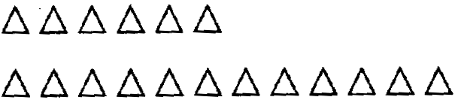

1. 小红有6个皮球，小明拿2个球给小红后，两人皮球的个数同样多，小明原来有几个皮球？

3、小婷有2张卡片，小云有8张卡片。要使两人的卡片数同样多，应该怎么办？

4、博达一号书架有故事书5本，二号书架有7本。博达现在又买来6本故事书。怎样分才能使两个书架的本数相等？

5、小红有4支铅笔，小明给小红2支铅笔后，两人铅笔数同样多，原来小明有几支铅笔？

**SO00289_我的学习收获：**

**。**

**。**

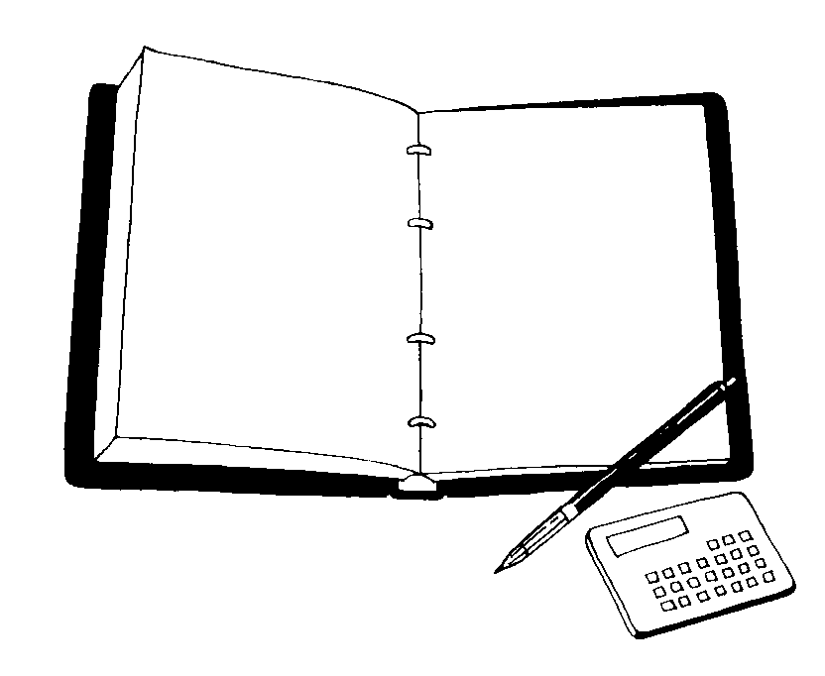

**我来编题：**